GIT e GITHUB

Git – Software criado em 2005 pelo Linus Tovards, é um sistema de versionamento de código distribuído, ajuda a criar e monitorar diferentes versões de código dentro de uma máquina.

GitHub – repositório online, onde se armazena os códigos. É uma tecnologia complementar do Git, então elas não são iguais.

Benefícios do aprendizado dessas duas tecnologias:

1. Controle de Versão
2. Armazenamento em nuvem
3. Trabalho em equipe
4. Melhorar seu código
5. Reconhecimento

**COMANDOS BÁSICOS PARA UM BOM DESEMPENHO NO TERMINAL**

A maioria dos programas possuem forma gráfica (GUI – *Grafic User Interface*), é responsivo aos comandos do usuário.

O design do GIT é voltado para comando (linha de comando), ou seja, é CLI (*Command Line Interface*).

Aprender primeiro:

- Mudar de pastas

- Listar as pastas

- Criar pastas/arquivos

- Deletar pastas/arquivos

Primeiros Comandos:

Iniciar – procurar por CMD para abrir o Prompt de Comando.

**Listar as pastas – dir (Windows) e ls (Linux ou Mac)**

Lista de diretórios contidos na pasta no qual a gente está situado

Todos os comandos utilizados possuem variâncias, ou seja, possuem “flags” que são complementos que passa para os comandos, onde eles acrescentam, modificam ou formatam a forma como esses comandos são devolvidos para gente.

**Mudar de pastas – cd (Windows e Linux)**

cd / “nome da pasta” (Ir até uma pasta)

cd.. (Retroceder um nível da navegação)

cls (Limpar o terminal no Windows) ou clear ou Ctrl +L (Limpar terminal no Linux)

Tab – auto completar, só escrever a primeira letra e apertar a tecla Tab que ele completa.

**Criar pastas/arquivos – mkdir para criar um diretório (Windows e Linux)**

Comando echo para criar arquivo e ele printa uma frase ou um texto

**Deletar pastas/arquivos**

No Windows tem diferença entre deletar arquivos e deletar repositórios.

**del** restringe a apenas em deletar arquivos

**rmdir “nome da pasta” /S /Q (Deleta a pasta com todos os arquivos no Windows)**

**rm -rf “nome da pasta”(Linux)**

**INSTALAÇÃO DO GIT**

Site: git-scm.com

Ao instalar, aparece uma tela e aperta Next, verificar se as opções “*Git Bash Here”* e “*Git GUI Here”* estão marcadas, escolher um editor padrão (Vim), marcar “Let Git decide”, marcar “Git from the command line and also from 3rd-party software”, “Use bundled OpenSSH”, “Checkout Windows-style, commit Unix-style line endings”, “Use MinTTY (the default terminal of MSYS2)”, ”Default (fast-forward or merge)”, “Git Credential Manager Core”, “Enable file system caching” e “Enable symbolic links” e prosseguir com a instalação.

**TÓPICOS FUNDAMENTAIS PARA ENTENDER O FUNCIONAMENTO DO GIT**

**SHA1 (*Secure Hash Algorithm*)**

É um algoritmo de criptação, ou seja, é um conjunto de funções *hash* criptográficas projetas pela NSA (Agência de Segurança Nacional). É uma forma curta de representar um arquivo.

A saída desses dados encriptados gera um conjunto de caracteres de 40 dígitos que serve para identificação. Muito eficiente para identificar os arquivos de forma segura e rápida.

Roda não apenas para os arquivos, mas também para objetos internos do Git.

Utilização do Git:

Abrir o Git Bash, clicar com o botão direito na janela, clicar em Options, Looks para escolher o tema (aparência).

Lançar o Git na pasta que está, que no caso é no desktop, clicar com botão direito Git Bash Here. Escrever:

$ openssl sha1 texto.txt (Nome do bloco de notas)

**Objetos Fundamentais ou Objetos Internos**

**BLOBS**

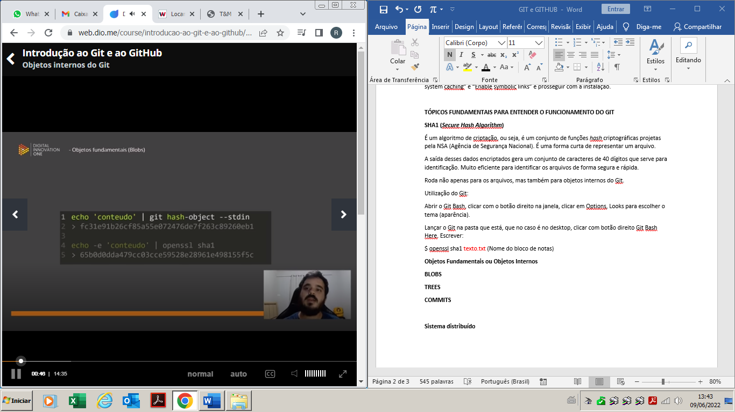

SHA1 diferente na primeira imagem mesmo sendo o mesmo conteúdo. Isso acontece porque o Git manipula é através de objetos, então os arquivos ficam guardados dentro do objeto denominado Blob, que contém metadados (tipo do objeto, tamanho da string, tamanho do arquivo, entre outros)

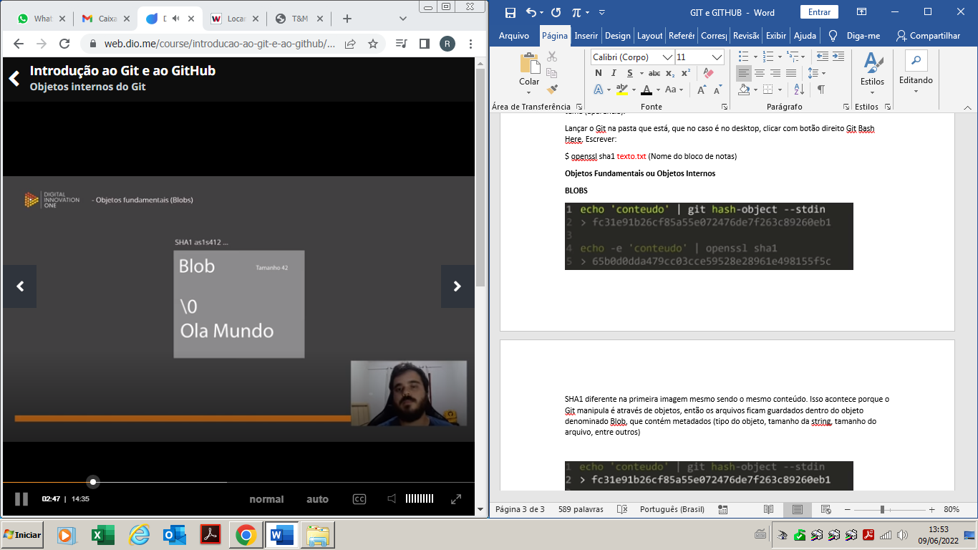

A partir disso, temos:

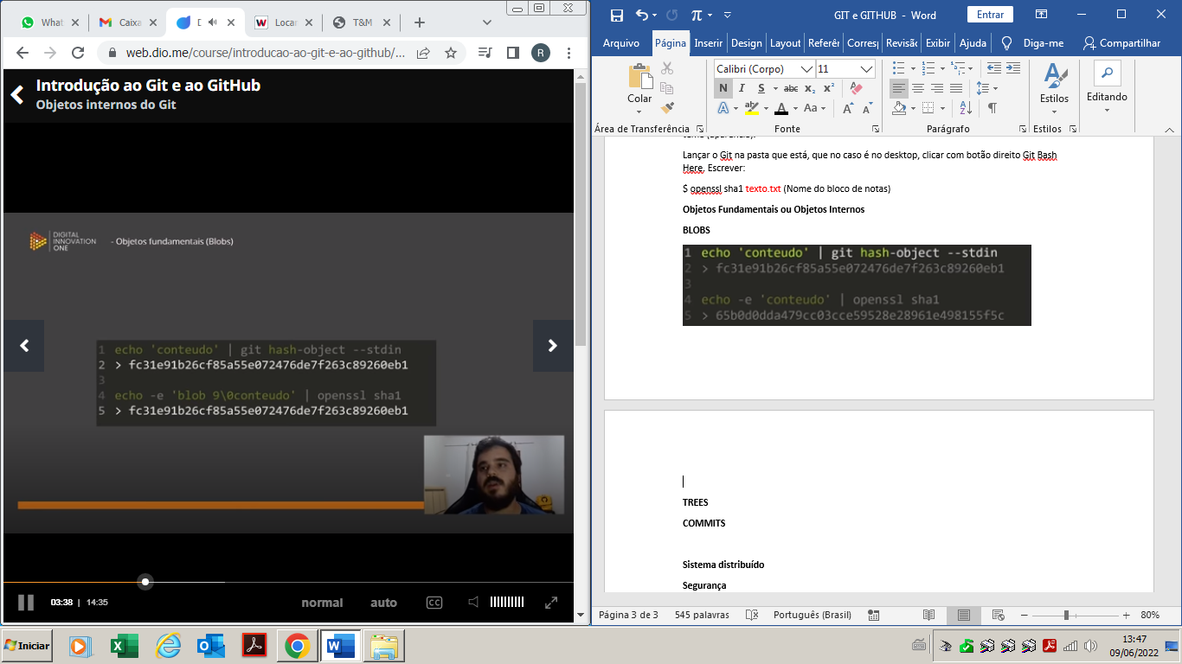

**TREES**

Armazenam Blobs, contém metadados e aponta para um Blob, que por sua vez tem sua SHA1, além disso a Tree guarda o nome do arquivo. É responsável por montar toda a estrutura de onde estão localizados os arquivos.

Podem apontar para outra tree ou bloob.

Bloob tem o SHA1 do arquivo.

Tree apontam para o Bloob e tem SHA1 criptado com os metadados da Tree.

Se mudar o arquivo, por consequência muda toda a estrutura ou leitura da criptação do objeto.

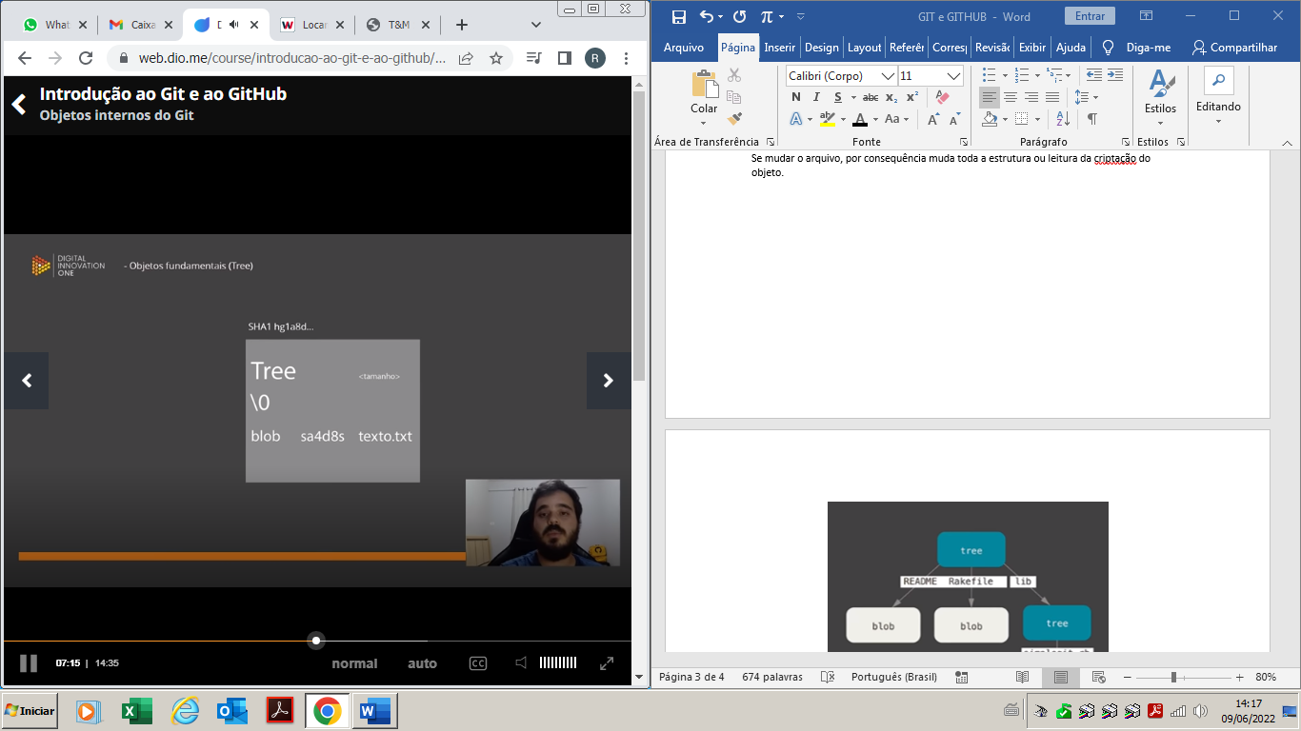

Outra estrutura do Tree:

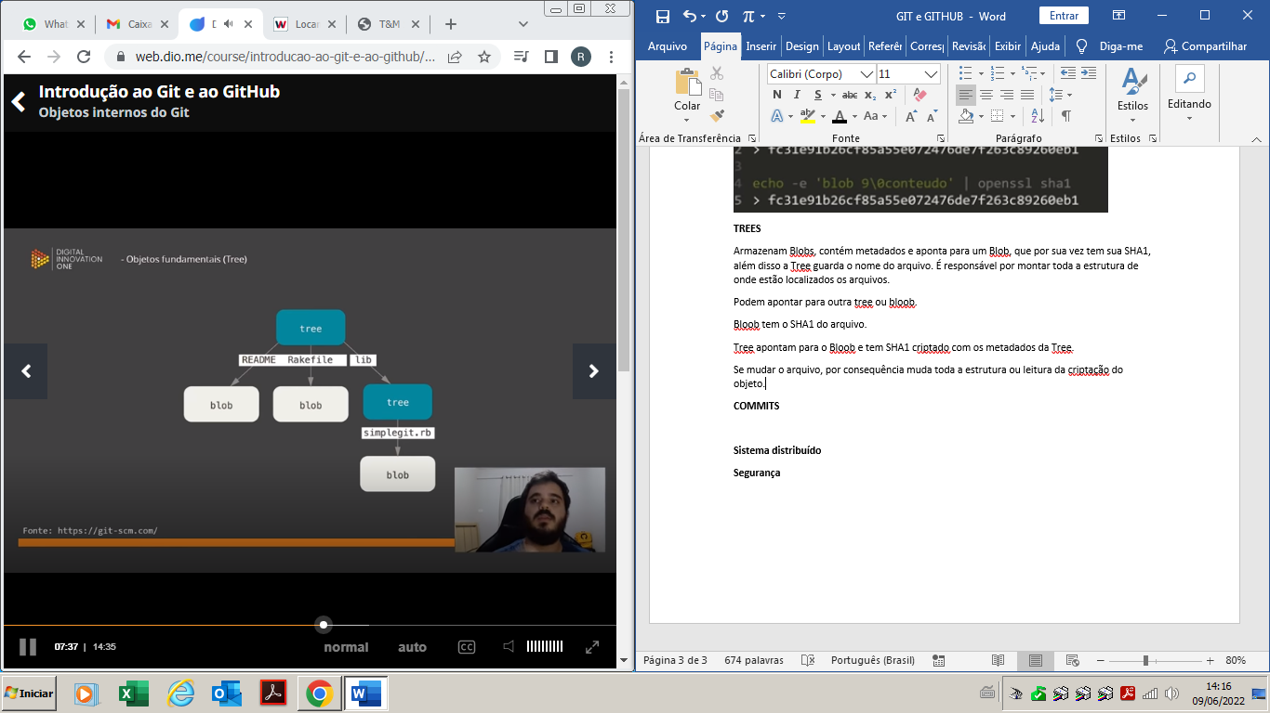

As Trees retêm informações de quais arquivos que ela está apontando (bloobs ou trees), que consequentemente pode apontar para outros arquivos.

**COMMITS**

Objeto que junta tudo, vai dar sentido pra alteração que está fazendo. Possui um SHA1, se alterar um dado na Bloob, altera a Tree e a Commit.

Se muda qualquer coisa no arquivo, altera tudo. Por isso o Git é confiável, quando se tem um commit, garante-se que ninguém alterou o commit, ou seja, é uma forma segura de demonstrar que aquele commit representa o que você quer dizer com o código, porque não teve interferência de outra pessoa.

Ele é o único pra cada autor e tem todos os metadados.

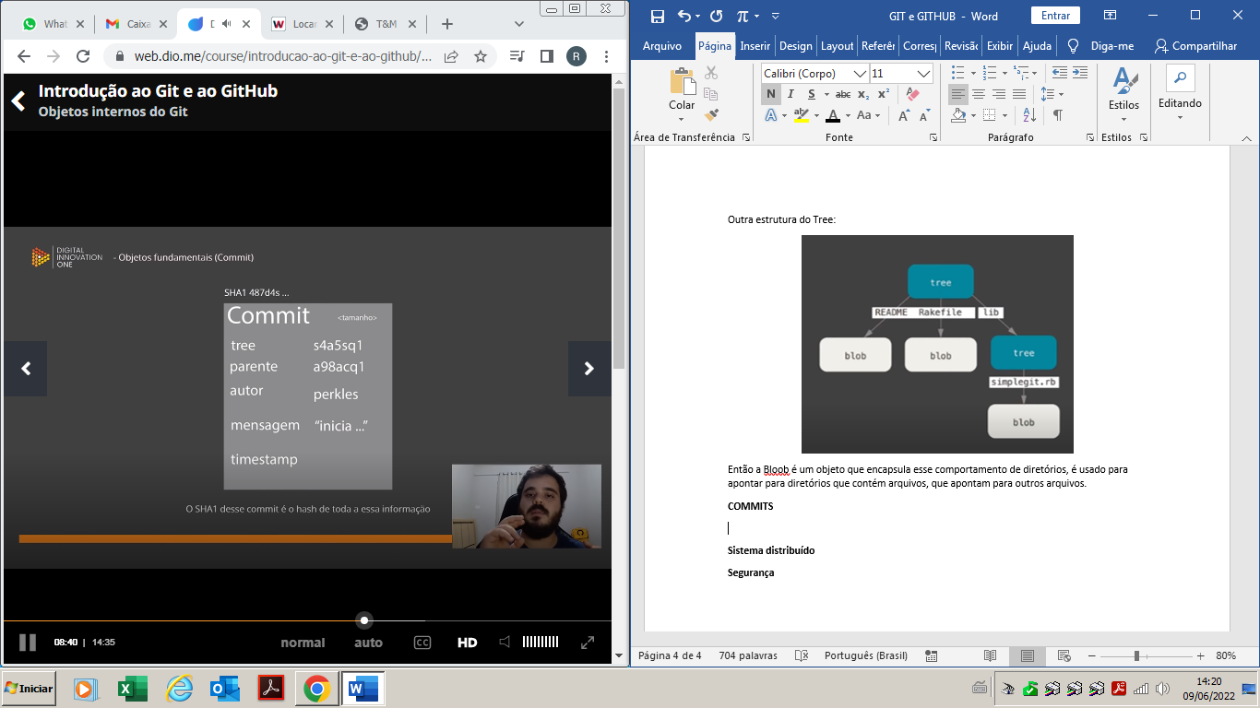

**Sistema distribuído e Segurança**

Pelo fato dos commits serem difíceis de serem alterados, tanto a versão recente quanto as outras que estão distribuídas e mantém o sistema também são confiáveis. Caso aconteça algum problema na nuvem da Github, precisa acontecer em todas as versões por conta da estrutura que o Git mantém e de como foi projetado.

**CHAVES SSH E TOKENS**

Quando coloca o código no GitHub (plataforma em nuvem) precisa se autenticar (nome e senha), porém foram feitas as mudanças para deixar mais seguro, ou seja, é necessário fazer outros processos para se autenticar.

**Chave SSH** é uma forma de estabelecer uma conexão segura e encriptada entre duas máquinas, no caso o servidor do GitHub e a máquina local, estabelecendo uma conexão através de duas chaves: pública e privada.

A chave pública coloca na GitHub, onde reconhecerá a máquina local, ou seja, todos os depositórios que tiver na máquina por processo do SSH serão reconhecidas pela assinatura da máquina, tendo uma conexão.

**Token de acesso pessoal** – sempre que fazer commit vai usar o token de acesso pessoal.

**PRIMEIROS COMANDOS COM O GIT**

- git init (inicia o repositório git)

- git add (mover arquivos e dar início ao versionamento e conhecer os primeiros comandos)

- git commit (criar commit)

Todo comando do git, leva o git na frente e o comando após.

**CRIANDO UM REPOSITÓRIO**

Flag “-a” mostra pastas ocultas

**CICLO DE VIDA DOS ARQUIVOS**

**GIT INIT**

**Criando um repositório no git dentro de uma pasta ou diretório.**

**Tracked ou Untracked;**

Dentro de Tracked (arquivos rastreados pelo git) são subdivididos em 3 fases diferentes:

- Unmodified (arquivo não foi modificado)

- Modified (arquivo modificado)

- Staged (arquivos se preparando para fazer parte de um outro tipo de agrupamento)

Untracked (arquivos que o git não tem ciência).

Git tem a versão no servidor e na máquina, em que as alterações não repercurte no repositório remoto (servidor) a não ser que execute um conjunto de código específicos.

Dois ambientes: Ambiente de desenvolvimento e Servidor

No ambiente de desenvolvimento tem o repositório de trabalho e a área de staging, os arquivos ficam alterando entre o repositório de trabalho e a área de staging à medida que vai adicionando ou modificando novos arquivos do repositório.

Quando faz o commit, passa a integrar o seu repositório local que pode ser empurrado para o repositório remoto.

Quando se usa git add, está sendo movido os arquivos untracked direto para staged e os arquivos modificados movem para staged.

Quando usa o git commit – m “msg”, pega os arquivos do staged e envelopou eles em uma mensagem, dando significância a eles, criando o objeto commit.

**RESOLVENDO CONFLITOS**

**Conflito de Merge – github tenta juntar duas alterações na mesma linha de um código, porém o github não altera nada, ele dá a opção do autor fazer manualmente resolva o conflito antes de empurrar para o Github.**